**A história do Real Madrid**

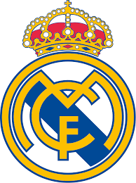

O Real Madrid é um clube fundado a 6 de março de 1902, na cidade de Madrid, capital espanhola, no seguimento de uma grande expansão deste desporto em Espanha, como Madrid Football Club. Contudo, a designação Real Madrid só ocorre em 1920 com o seu nome atual: Real Madrid Club de Fútbol.

Considerado o melhor clube do mundo pela FIFA no século XX, o Real Madrid ganhou as primeiras 5 edições da Taça dos Clubes Campeões Europeus da UEFA (1955-1956, 1956-1957, 1957-1958, 1958-1959 e 1959-1960, contra, respetivamente, Stade de Reims, Fiorentina, Milan, Stade de Reims e Eintracht Frankfurt), tendo um total de 14 troféus de campeão europeu (6 como Taça dos Clubes Campeões Europeus da UEFA e 8 como Liga dos Campeões da UEFA), 35 títulos de campeão espanhol, bem como oito títulos mundiais de clubes (1960, contra os uruguaios do Peñarol, 1998 contra os brasileiros do Vasco da Gama, 2002 contra os paraguaios do Olimpia, 2014 contra os argentinos do San Lorenzo, 2016 contra os japoneses do Kashima Antlers, 2017 contra os brasileiros do Grémio, 2018 contra os emiradenses do Al Ain e 2022 contra os sauditas do Al Hilal). Ganhou ainda 5 Supertaças Europeias, 20 Taças do Rei e 12 Supertaças Espanholas.

Hoje o Real Madrid é apontado como o clube de futebol mais valioso do mundo, com um valor estimado de 3 mil milhões de euros e o clube de futebol mais rico do mundo em termos de receitas geradas (cerca de 695,5 milhões de euros). Segundo a empresa de consultoria britânica Brand Finance, a marca Real Madrid é a mais valiosa do futebol mundial, estando avaliada em cerca de 1,3 biliões de euros.

O clube e marca Real Madrid sempre tiveram grande projeção a nível mundial. Mas foi com Florentino Pérez, eleito pela primeira vez em 2000, que se tornou numa verdadeira empresa. Florentino Pérez tem como política a aquisição de estrelas de primeira grandeza do futebol mundial ficando o clube detentor dos seus direitos de imagem apostando posteriormente em agressivas campanhas de marketing, o que leva a um retorno brutal no merchandising do clube, gerando receitas verdadeiramente astronómicas o que lhes permite desse modo continuarem a apostar na aquisição de estrelas emergentes por números só ao alcance de meia dúzia de clubes.

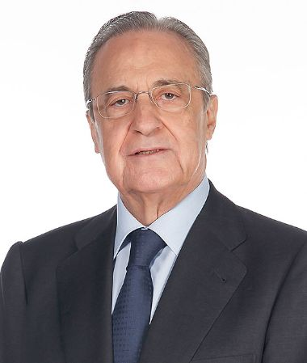

Apesar desta política com grande sucesso financeiro, Pérez foi demitido do Real Madrid no dia 27 de fevereiro de 2006, sendo “acusado” de dar primazia ao marketing da marca Real Madrid e não ao futebol como mola impulsionadora do clube. O próprio Pérez reconheceu que o clube precisava de um novo rumo.

Ramon Calderón foi o seu sucessor, tendo sido presidente dos merengues entre 2006 e 2009, contudo foi obrigado a demitir-se devido a um escândalo em que introduziu 10 sócios delegados falsos na Assembleia Geral do dia 10 de dezembro de 2008, o que lhe garantiu uma vitória marginal na aprovação do relatório e contas.

Pérez voltou a recandidatar-se e ganhou de novo a presidência do Real Madrid. Ao serviço dos merengues ganhou, entre outros títulos, 6 títulos de campeão espanhol e 6 Ligas dos Campeões da UEFA. Pode-se considerar Florentino Pérez um dirigente de sucesso ao nível de Santiago Bernabéu com quem o clube, na década de 50/60, ganhou, entre outros títulos, 16 títulos de campeão espanhol e 6 Taças dos Clubes Campeões Europeus da UEFA entre 1943/1944 e 1977/1978.

